муниципальное автономное дошкольное образовательное учреждение № 224 «Детский сад общеразвивающего вида с приоритетным осуществлением деятельности по познавательно - речевому
направлению развития воспитанников»
Творческие рассказы детей средней группы «Золотая рыбка» из собственного опыта по плану – модели: «Новогодний праздник».
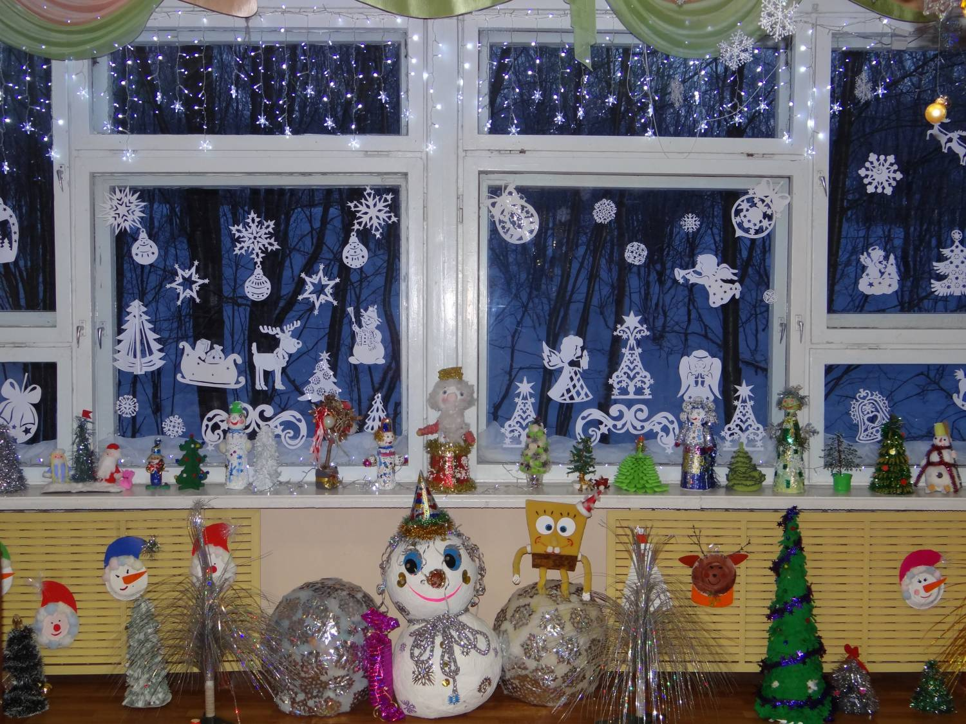


1. Какой и где был праздник? 3. Что увидели в нарядном зале?

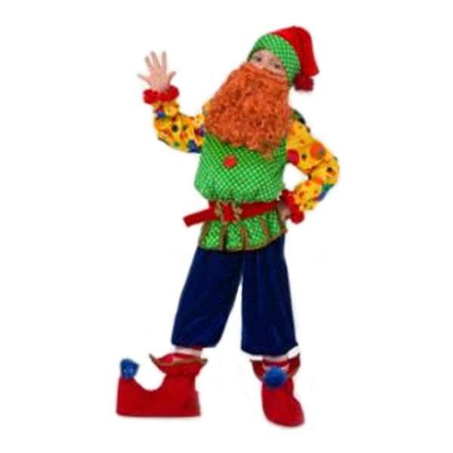

2. В чем пришли на праздник дети? 4. Что запомнилось интересного?

5.Чем закончился праздник?

Декабрь 2015

- Цель: развитие речи дошкольника как основного средства общения между сверстниками и взрослыми.
- Задачи:
- содействовать формированию у детей абстрактного (модельного) представления о событиях из собственного опыта.
- учить логике построения монолога – повествования как способа формирования своих мыслей.
25.12.2015
Инесса Филиппова. Сегодня у нас был праздник Новый год в детском саду в зале. Дети были все нарядные. Мальчики были гномы, а девочки были конфетками. Посередине украшенного зала стояла елка. Она была украшена шарами бусами, а наверху была звезда. На праздник приходил Дед Мороз, Снегурочка, Лиса и Снеговик. Лиса сказала детям закрыть глаза, а потом мы открыли, а подарков не видать. Лиса их украла. Пока мы веселились с Дедом Морозом, ходили хоровод, пели песни, Снеговик искал подарки. Снеговик нашел Лису с подарками. Лиса отдала Деду Морозу подарки, а он их отдал нам и мы ушли из зала.
Глеб Володькин. Праздник был Новый год в садике в зале. Все были нарядные и красивые. Мальчики были гномы, а девочки были конфетками. К нам пришел Дед Мороз, Лисичка, Снеговик, и Елочка. Мы звали Снегурочку, водили хоровод, рассказывали стихии, играли в игру «Заморожу». Лиса сказала нам закрыть глаза, и она украла подарки. Снеговик пошел искать подарки. Мы танцевали, пели, рассказывали стихи. Снеговик нашел подарки, и Дед Мороз подарил их нам.
Вероника Григорьева. У нас был праздник в детском саду в зале Новый год. Дети были нарядные. Девочки были конфетками, а мальчики были гномиками. Посередине зала, в центре, стояла елка. Она была нарядная, в шариках. На ней были огоньки. На праздник пришла Снегурочка, мы ее позвали, приходил еще Дед Мороз. Пришла Лиса. Она попросила закрыть глаза, мы закрыли, а коробки нет. Лиса нас обманула, она украла коробку с подарками. Снегурочка подала Деду Морозу телефон. Дед Мороз позвонил Снеговику. Снеговик пришел, и Дед Мороз попросил его найти коробку с подарками. Дети веселились. Мы играли в снежки, в «Заморожу», пели песенки, водили хоровод и рассказывали стихи.

Лиса пришла со Снеговиком и принесла большую коробку с подарками. Дети ее простили.
28.12.2015 Матвей Смирнов. Мы были в зале в детском саду. Там елка стояла нарядная. Девочки были конфетками, а мальчики – гномами. На праздник пришел Дед Мороз, Снегурочка, Лиса, Снеговик. А Лиса приказала закрыть глаза детям и Лиса украла подарки. А Дед Мороз приказал Снеговику вернуть подарки. Дети играли в снежки, В «Заморожу», игра такая. Водили хоровод. Снеговик нашел в лесу подарки. Он ходил в лесу и нашел подарки. Дед Мороз отдал детям подарки.
Эльвира Иванова. Праздник Новый год был в зале в детском саду. Были девочки конфетками, а мальчики были гномиками. Все были в нарядных костюмах. Посередине стояла елка украшенная. Наверху была звезда. Праздник Новый год был в зале. Приходила Снегурочка, Снеговик, Лиса. Лиса сказала закрыть глаза нам детям. Лиса забрала подарки. Дед Мороз говорил Снеговику забрать у Лисы подарки. Дети играли в игру «Заморожу», песни пели, стихотворения читали. Снеговик нашел Лису и подарки.
Максим Зачинский. Праздник Новый год был в садике. Дети пришли на праздник красивые, нарядные. Мальчики были гномами, девочки были конфетками. Дети, когда пришли в зал, увидели елку красивую, нарядную, зеленую. Шарами была украшена елка, звездой наверху, колокольчиками. Лампочки были на елке. Мы сказали: «Елочка, гори». Приходил Снеговик в зал, Лиса пришла и Дед Мороз.
София Кривопалова. Сегодня был праздник в зале. Мальчики были гномиками, а девочки были конфетками. На елке была гирлянда, огоньки, шарики. На праздник приходил Дед Мороз, а еще Снегурочка, еще приходила Лиса и Снеговик. Лиса украла подарки. Снеговик их нашел и отдал подарки детям.
София Килеева. Был в детском саду праздник Новый Год. Дети пришли в садик нарядные, девочки – конфетками, а мальчики – гномы. Дети пришли в зал и увидели елку. Елка нарядная стояла. На елке были шарики бусы. Дети говорили елочке: «Зажгись!». Лиса украла подарки, а Дед Мороз позвонил по телефону Снеговику, чтобы он приехал. Дед Мороз сказал: «Найди подарки». Он поехал искать подарки. Потом в снежки играли. Пока Снеговик ездил подарки искать, дети играли в «Заморожку». Снеговик нашел Лису и подарки. И лиса отдала подарки.

София Шевалдина. В садике в зале был праздник Новый год, дети были в нарядных костюмах. Мальчики – гномики, а девочки – конфетками. Дети увидели елку нарядную. На елке висели шарики, бусы. К детям приходил Дед Мороз, Снегурочка, еще приходила Лиса, Снеговик. Лиса украла подарки. Сначала мы закрыли глаза, а Лиса обманула детей. А потом Снеговик нашел маленький подарок, а потом средний. Там лежали снежки. Дети играли в снежки. Мы пели песенку «Новый год», еще про елочку, а еще дети пели про Деда Мороза. Снеговик нашел подарки и Лису. Дед Мороз отдавал детям подарки.
Нелли Ванеева. Новый Год был в зале. Мальчики были гномами, а девочки – конфетками. Дети увидели елку нарядную. На елке висели игрушки. На празднике Лиса украла подарки. Детям сказала закрыть глаза, а она убежала с подарками. Дед Мороз сказал Снеговику найти подарки. Мы играли в снежки в «Заморожу». Снеговик нашел маленькую коробку, а потом среднюю. Нашел Лису с большой коробкой. Снеговик отдал детям подарки.
Екатерина Пономарева. Был праздник Новый Год. Он был в зале. Дети нарядные пришли на праздник. Девочки – конфетки, а мальчики были гномы. Дети увидели елочку нарядную, красивую. На елочке висели шарики, гирлянда, бусы, звезда. На праздник приходили Лиса, Дед Мороз, Снеговик и Снегурочка. Лиса утащила игрушки подарки. Дети танцевали, играли в снежки, водили хоровод, пели песенку. Снеговик нашел подарки и взял и отдал детям.
Семен Хирный. Был праздник Новый Год в зале. Мальчики были гномы, девочки – конфетки. В зале увидели елку нарядную. На елке висели шарики и звездочка. Дед Мороз приходил и Снеговики, Снегурочка и Лиса. Лиса украла подарки. Сказала закрыть глаза и украла подарки. Снеговик пошел искать в лесу подарки. Дети играли в сн6жки, пели песни. Снеговик нашел Лису и подарки. Лиса детям отдала подарки.
София Ерхова. Мы ходили в зал . У нас был праздник Новый Год. Дети были нарядные. Девочки были в платьях, конфетки, а мальчики- гномы. Когда мы пришли мы увидели елочку. Она красивая. Мы просили : «Елочка, зажгись!». Лиса нас хотела обмануть. Она все подарки забрала в коробке. И снеговик приходил. Еще Дед Мороз и еще Снегурочка. Снеговик принес маленькую коробочку, а там конфетка одна. Потом принес другую коробочку, там были снежки. Мы играли с ними. Снеговик нашел Лису и подарки. Снеговик отдал подарки детям.

29.12.2015
София Михеева. Праздник Новый Год был в детском саду в зале. Зал был украшен шариками. Дети пришли на праздник в зал нарядные. Мальчики были гномами, а девочки – конфетками. Дети увидели елку нарядную, зеленую с украшением и бусами. На празднике мы веселились, мы не кричали, а играли в снежки, хоровод водили, песни пели, для Деда Мороза, читали стихотворение. Потом пришла Лисичка и сказала нам закрыть глаза, и она украла наши подарки. Дед Мороз позвонил Снеговику. Снеговик пошел в лес искать наши подарки. Он нашел Лисичку и подарки. Снеговик е было стыдно, потому что она наши подарки украла. Снеговика попросила у нас прощение, и мы ее простили. Лисичка вернула подарки. Дед Мороз дал нам подарки, и мы пошли в группу переодеваться.
Ксения Шмидт. Праздник Новый Год был в зале. Мальчики были гномами, а девочки – конфетками. Когда пришли в зал увидели елку. елка в середине стояла. Она была нарядная. На верхушке была звезда, на елке висели шарики, бусы. Мне запомнилось, что приходил Дед Мороз, Снеговик и Снегурочка. Лиса украла. Она сказала закрыть глаза, потом, когда дети открыли глаза, подарков не было. Она обманула детей и унесла в лес подарки. Дед Мороз позвонил Снеговику, чтобы он нашел подарки. Вначале он нашел самую маленькую коробочку. Там была одна конфетка. Потом нашел среднюю. Там были снежки. Мы играли в снежки. А потом нашел Лису с подарками. В коробке были подарки. Когда Снеговик искал подарки, мы играли в «Заморожу». Потом читали стихи, танцевали, потом пели песни.

